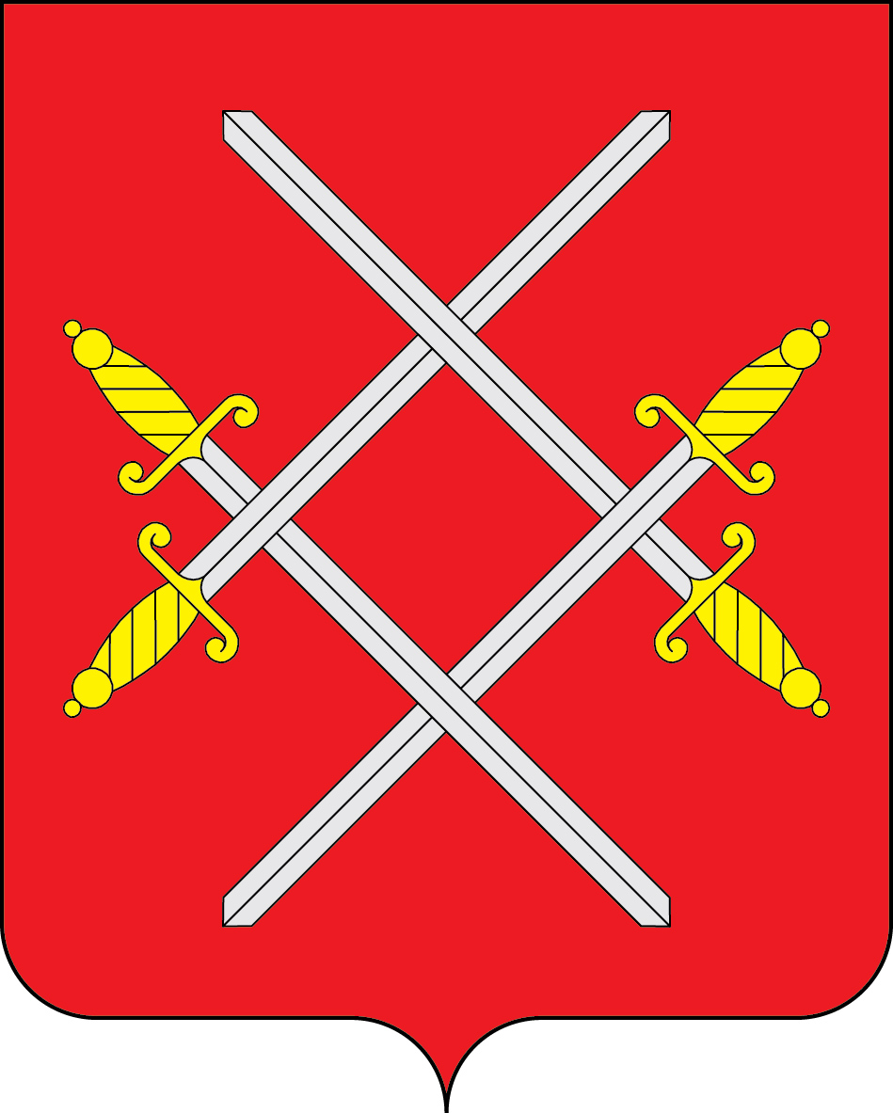

АДМИНИСТРАЦИЯ РУЗСКОГО ГОРОДСКОГО ОКРУГА

МОСКОВСКОЙ ОБЛАСТИ

ПОСТАНОВЛЕНИЕ

от __________________________ №_______

О внесении изменений в Положение Единой комиссии по определению поставщиков (подрядчиков, исполнителей) для обеспечения нужд
заказчиков Рузского городского округа при осуществлении закупок товаров, работ, услуг, утвержденное постановлением Администрации
Рузского городского округа от 17.01.2022 №97

В соответствии с Федеральным законом от 05.04.2013 № 44-ФЗ «О контрактной системе в сфере закупок товаров, работ, услуг для обеспечения государственных и муниципальных нужд», руководствуясь Уставом Рузского городского округа, Администрация Рузского городского округа постановляет:

- Положение о Единой комиссии по определению поставщиков (подрядчиков, исполнителей) для обеспечения нужд заказчиков Рузского городского округа при осуществлении закупок товаров, работ, услуг, утвержденное постановлением Администрации Рузского городского округа от 17.01.2022 №97 дополнить пунктом 4.7. следующего содержания:
«4.7. Члены комиссии обязаны при осуществлении закупок принимать меры по предотвращению и урегулированию конфликта интересов в соответствии с Федеральным законом от 25 декабря 2008 года № 273-ФЗ «О противодействии коррупции», в том числе с учетом информации, предоставленной заказчику в соответствии с частью 23 статьи 34 Федерального законом от 05.04.2013 № 44-ФЗ «О контрактной системе в сфере закупок товаров, работ, услуг для обеспечения государственных и муниципальных нужд».
2. Разместить настоящее постановление на официальном сайте Рузского городского округа в сети «Интернет».
3. Контроль за исполнением настоящего постановления возложить на Заместителя Главы Администрации Рузского городского округа Ермолаеву Т.В.

Глава городского округа Н.Н. Пархоменко

Верно.
Начальник общего отдела О.П. Гаврилова
____ ___________2022

Бочерова Юлия Владимировна
МКУ «ЦЗ РГО», зам. директора
+7(49627)24-715

